北京市大兴区审计局
2018年政府信息公开工作年度报告

本报告是根据《中华人民共和国政府信息公开条例》（以下简称《条例》）要求，由北京市大兴区审计局编制的2018年度政府信息公开年度报告。
全文包括概述，主动公开政府信息的情况，依申请公开政府信息和不予公开政府信息的情况，因政府信息公开申请行政复议和提起行政诉讼的情况，政府信息公开工作存在不足及改进措施。
本报告中所列数据的统计期限自2018年1月1日起至2018年12月31日止。本报告的电子版可在大兴区政府网站（http://www.bjdx.gov.cn/）信息公开栏目中下载。如对报告有任何疑问，请与北京市大兴区审计局联系（地址:北京市大兴区兴华大街三段15号；邮编：102600；联系电话：010-81296461；电子邮箱：sjjzhk@bjdx.gov.cn）。
一、概述
为保障公民、法人和其他组织依法获取政府信息，按照《条例》要求，结合本单位工作实际，积极开展政府信息公开工作。建立了相关制度，配备了1名兼职工作人员，设立了1个信息申请受理点，1个公共查阅点，政府信息公开栏运转正常。截至2018年底，本局政府信息公开工作运行正常，政府信息主动公开、依申请公开等工作均得到了顺利开展。
二、主动公开情况
按照《条例》第9条至第11条规定的主动公开政府信息范围，本局开展了信息清理和目录编制工作，并按照《条例》第15条规定，通过政府网站等便于公众知晓的方式主动公开。按照《条例》第16条规定，继续完善政府信息查阅中心等政府信息公开查阅场所，为公民、法人或者其他组织获取政府信息提供便利。根据《条例》等文件精神，结合实际工作情况，本局积极落实《大兴区2018年政务公开工作要点》做好主动公开工作，主要体现在以下三个方面：
1.主动公开各类信息情况。截至2018年12月31日，通过我局政府信息公开专栏主动公开政府信息249条，其中机构职能类信息4条、法规文件类信息1条、规划计划类信息3条、行政职责类信息1条、业务动态类信息240条。
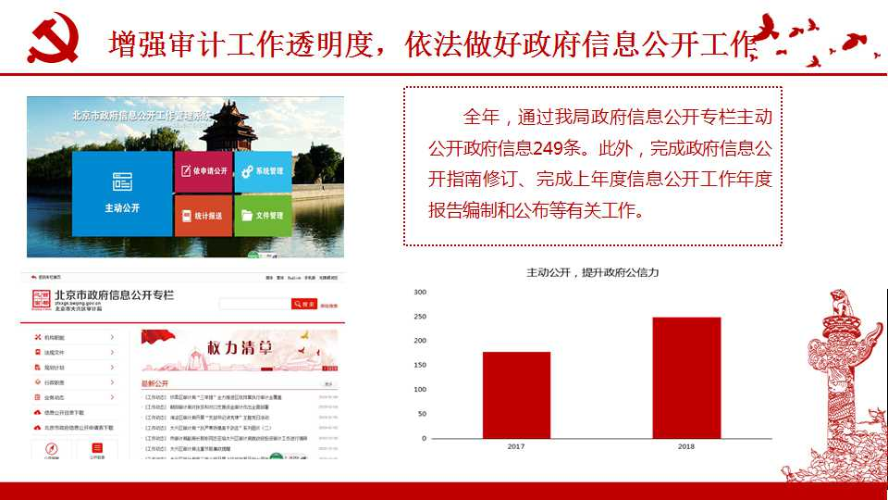

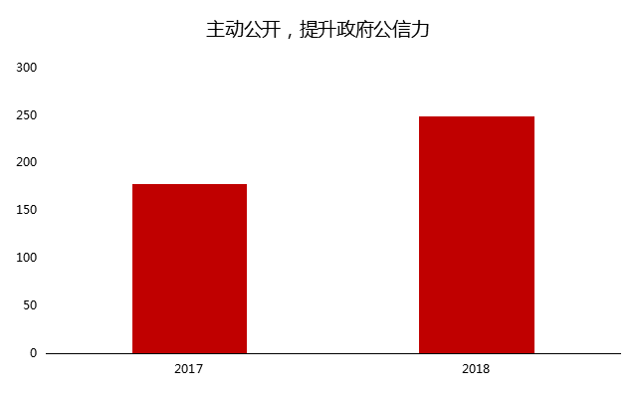

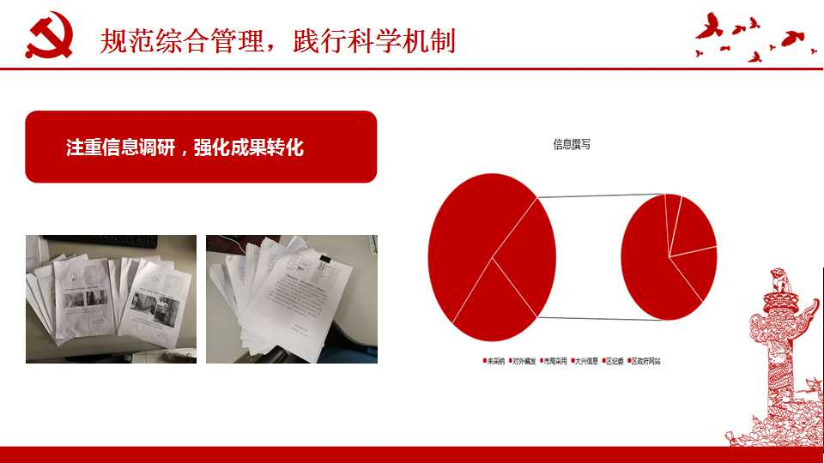

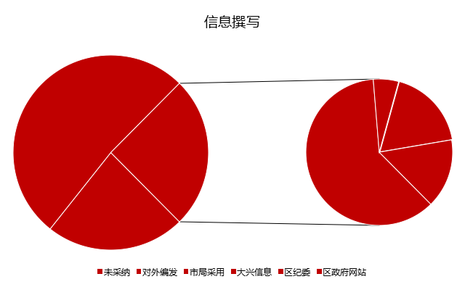

- 部门预决算信息按时公开。根据全区统一部署，本局积极做好各项准备工作，分别公开了本局预、决算情况说明，公开及时准确。
- 审计结果公告稳步推进。本局积极推动审计结果公告工作，主动向社会公告了13个部门预算执行和决算草案情况审计结果及2个专项资金管理使用情况审计调查结果。这是本局连续第6年向社会公告审计结果，总公告数达到74个。今年，我局继续公告了关于本级预算执行和决算草案审计情况的报告中指出问题的整改情况和处理结果的情况1个。
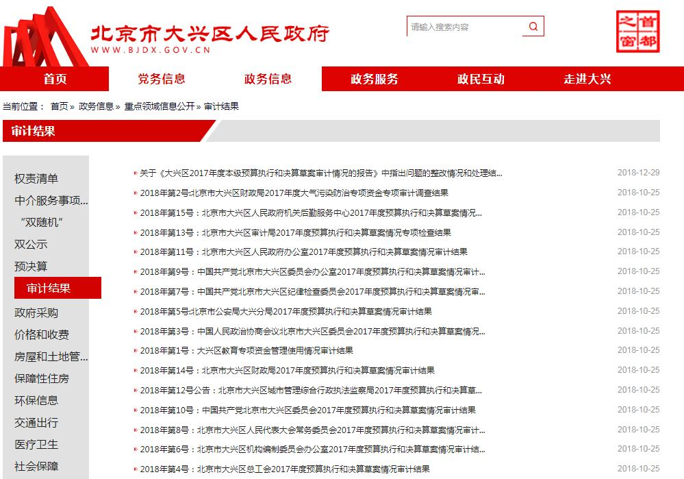

三、依申请公开情况
按照《条例》第13条规定，本局自《条例》实施之日起正式受理公民、法人或者其他组织根据自身生产、生活、科研等特殊需要提出的政府信息公开申请。为落实《条例》确定相关法规，本局继续完善政府信息公开指南，保持各申请渠道畅通。
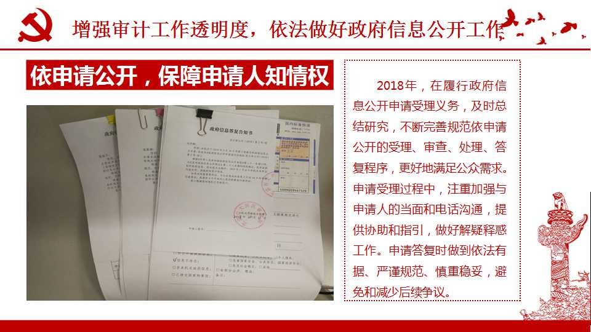
1.申请情况。本局2018年度共收到各类政府信息公开申请3件，同上年相比，减少7件。其中，信函申请1件、电子邮件申请2件。
2.答复情况。2018年度3件申请全部按期答复，其中：“同意公开”的1件，占总数的33%；“信息不存在”的2件，占总数的67%。
四、复议和诉讼情况
2018年，本局无行政复议和行政诉讼。
五、存在的不足及改进措施
总结2018年政府信息公开工作，还存在相关制度不够完善；政府信息公开工作的培训较少、工作人员的能力有待提升等不足，需要在以后的工作中改进和提高。2019年将着重做好以下几方面工作。
1.完善制度，规范政府信息公开工作。根据《条例》等文件精神，结合审计工作实际情况，丰富和完善现有制度，促进政府信息公开工作规范化、科学化、法制化。
2.加强培训，提升服务能力和水平。加强对政府信息公开工作人员的培训，提高政策法规和审计业务能力和水平，更好的服务社会公众。
3.丰富内容，扩大审计结果公开范围。在公开部门预算执行审计结果的基础上，探索扩大审计结果公开的范围和领域，推动审计工作深入开展。
北京市大兴区审计局
2019年3月

